git
2020年5月29日
8:55

  - 撤销提交
$ git revert HEAD
撤销多次提交
$ git revert [倒数第一个提交] [倒数第二个提交]
或者 $ git revert ^ N(N表示撤销次数)

  - 回滚版本
获取版本号
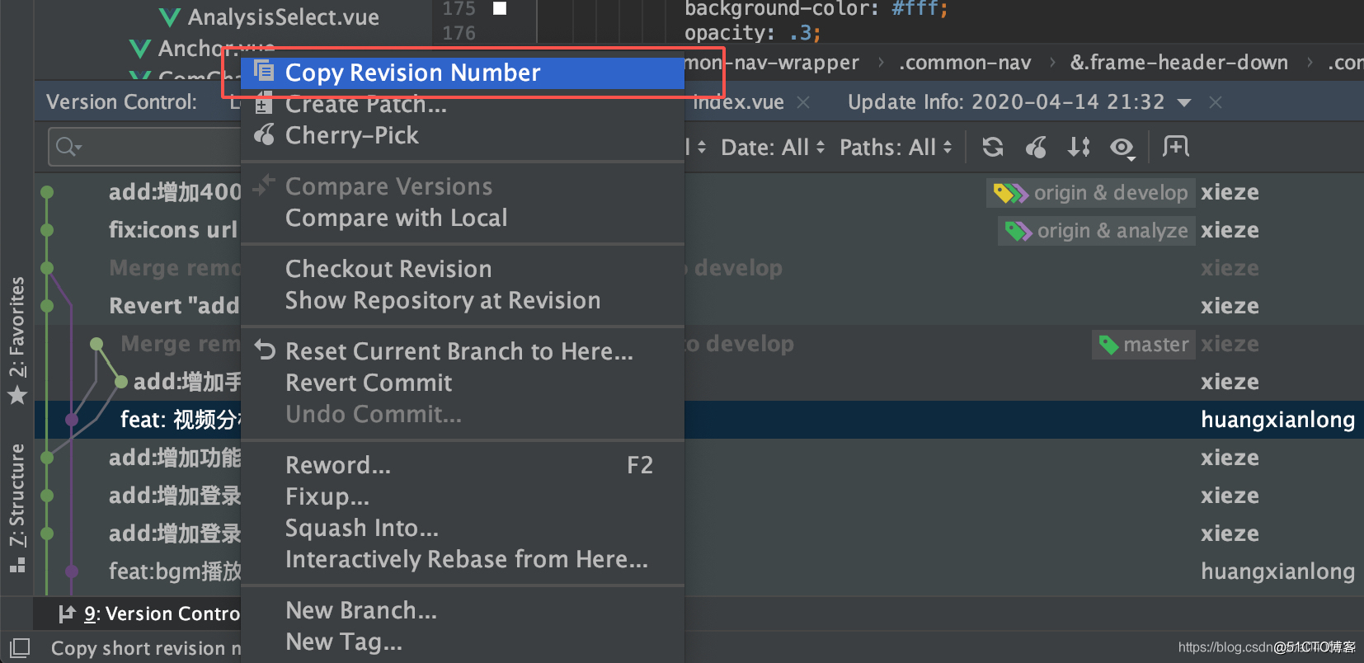
或者
$ git reflog

回退上一个版本
git reset --hard HEAD^
回退选中版本
git reset --hard commit_id
回退版本之后git记录中会删除提交记录

或者
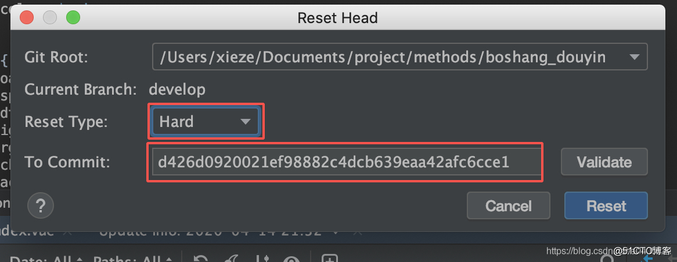
git push -f

  - 撤销修改
git checkout -- file
回退所有的本地修改, 如果已提交commit, 应先取消commit

  - 还原某次提交
git revert -n 97ea0f9
git commit -m "恢复第三次修改"
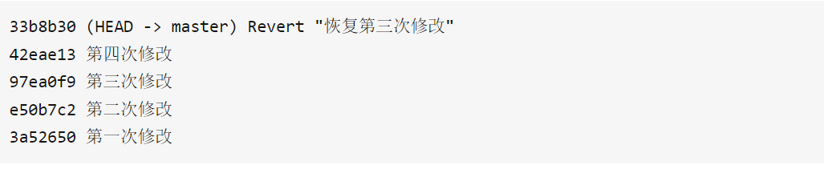
实际上是对第三次修改提交一次反向修改

  - 如何合并分支到主分支
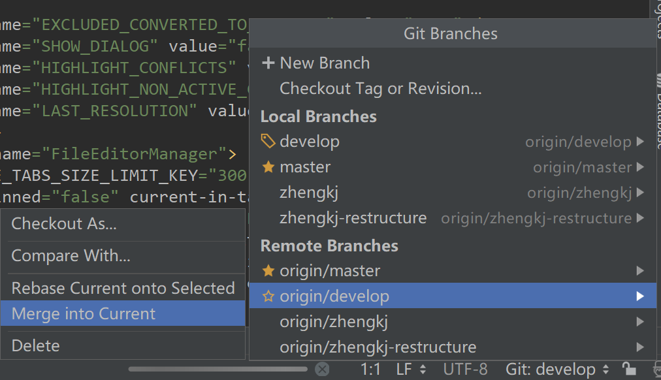

  - 如何更新分支为主分支
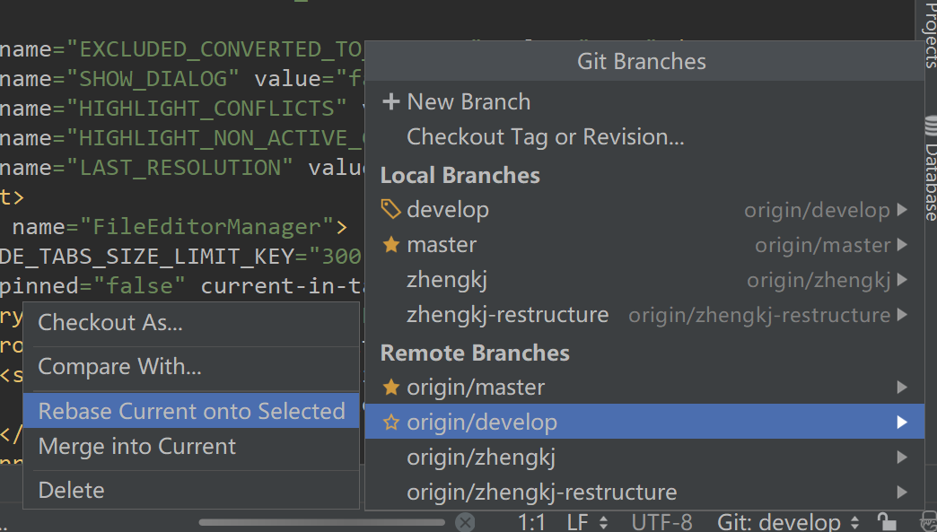

注意: rebase只有自己使用的分支上才能使用, 不然会导致出错

  - Github 创建新项目
    - github创建项目
    - 本地新建文件夹并拉取项目 git clone git@github.com:yourgithubID/gitRepo.git
    - 将本地文件复制到新文件夹中, 并提交
  - 连接多个git
    - 统一密钥
    - 删除全局配置
git config --global --unset 'user.name'
git config --global --unset 'user.email'
  - 设置local设置
在repo仓库下打开控制台配置name与邮箱
git config user.name `xxx`
git config user.email `xxx@xxx.com`

